Opakování

- Cílem tohoto pracovního listu je upevnění učiva týkající se celé kapitoly, která zahrnuje témata, jako jsou elektrický proud, jednoduché a složitější elektrické obvody a zahřívání vodiče při průchodu elektrického proudu.

- Na vyplnění pracovního listu budete mít dostatek času – prosím nespěchejte, všechny informace, které budete potřebovat ke správnému vyplnění, najdete jak v zápisech do sešitů, tak i v minulých pracovních listech.

! Pokud nebudete rozumět zadání nebo si nebudete vědět rady s odpovědí, tak mě prosím napište a já vám s tím pomůžu !

1) Označte správnou odpověď - elektrický proud je:
a) fyzikální veličina – je to náhodný pohyb elektricky nabitých částic (elektronů) jedním směrem
b) fyzikální veličina – je to uspořádaný pohyb elektricky nabitých částic (elektronů) jedním směrem

2) Najděte a podtrhněte (označte) v textu pouze chybná tvrzení (chyby):
Značka elektrického proudu je V a základní jednotka elektrického proudu je ampér.
Izolanty jsou pevné látky, ve kterých se mohou pohybovat elektrony. Mezi izolanty
patří voda, papírová krabice, guma. Vodiče jsou látky, ve kterých se mohou pohybovat
elektrony. Mezi vodiče patří například dráty vysokého napětí, sklo, tuha. V kapalinách a
plynech, nedochází k vedení elektrického proudu pomocí kladných a záporných iontů.
Ionty obsahuje například mořská voda. Přístroj na měření elektrického proudu se nazývá
voltmetr. Průchodem elektrického proudu se vodič zahřívá ve všech částech elektrického
obvodu stejně. To, je jestli se vodič zahřeje více nebo méně závisí pouze na jeho tloušťce, ale
nezávisí už na jeho délce nebo materiálu, ze kterého je vyroben.

3) Na obrázcích jsou různé látky a materiály – vašim úkolem bude napsat, zda se jedná o izolant nebo vodič a u každého uveďte, jestli vedou či nevedou elektřinu.

Obr. č. 1: …………………………………………………………….
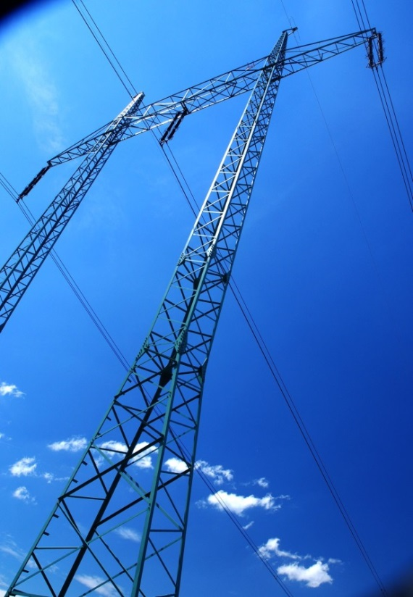

Obr. č. 2: ………………………………………………………………

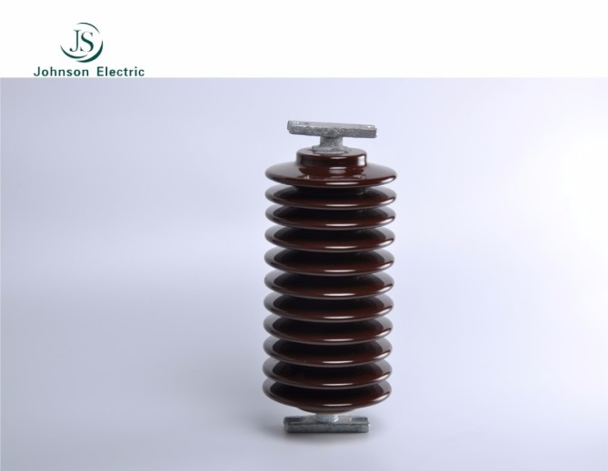

Obr. č. 3: …………………………………………………………………..

Obr. č. 4: ………………………………………………………………….

Obr. č. 5: ……………………………………………………………….

5) Převeďte tyto jednotky
- Platí, že:
1kA = 1000A
1A = 1000mA
1A = 0,001kA
1mA = 0,001A
- V případě, že převádíš například z kA na mA, tak musíš nejprve kA převést na ampéry a teprve potom na mA – např. 10kA = 10 000A = 10 000 000mA

3,45A = mA 2,3kA = A = mA
0,43mA = A 1000mA = A
12,58kA = A 10mA = A = kA
0,012A = kA 2,01A = mA
1000A = mA 26kA = A
20000kA = A 0,001mA = kA
0,0035mA = A 1,002A = mA

6) Na obrázku jsou jednotlivé části elektrického obvodu – napište, jak se jmenují a u každého z nich uveďte, jakou mají funkci – vyberte z těchto slov (jsou zdrojem elektrického napětí, spotřebovávají elektřinu, vedou elektrický proudu, zapínají nebo vypínají elektrický proud)
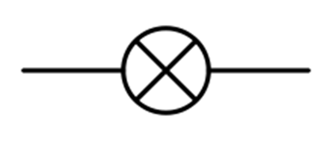

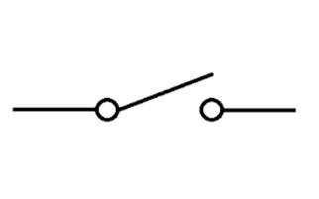
6) Nakreslete a popište jednoduchý elektrický obvod tak, aby elektrický proud procházel el. obvodem.

7) Na obrázku je elektrický obvod – uveďte, zda tímto obvodem bude procházet elektrický proud nebo nebude procházet a vysvětlete, proč tomu tak je.

8) Nakreslete schéma elektrického obvodu, kdy elektrický proud neprochází přes spotřebič, ale prochází jen od jednoho pólu ke druhému - napiš, jak se takový stav jmenuje a kdy k němu dochází.

9) Napište, jaké jsou důsledky zvýšení elektrického proudu.

10) Jako ochranu proti zvýšení elektrického proudu používáme doma pojistky nebo jističe. Velmi často se používá TAVNÁ POJISTKA – napište, jak funguje (jak chrání elektrický obvod).

